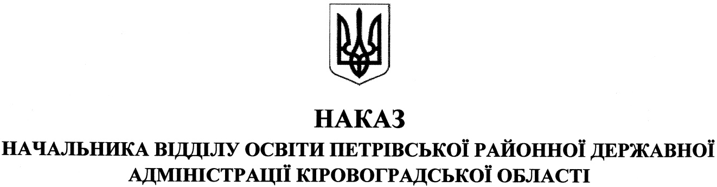

від 11 січня 2019 року № 7
смт Петрове
Про проведення Тижня знань
безпеки життєдіяльності в
закладах освіти району

На виконання спільного наказу ДСНС України у Кіровоградській області та управління освіти, науки, молоді та спорту Кіровоградської обласної державної адміністрації від 22.06.2018 року №166/480-од «Про проведення Тижнів знань безпеки життєдіяльності у закладах освіти області у 2018/2019 навчальному році», методичних рекомендацій комунального закладу «Кіровоградський інститут післядипломної педагогічної освіти Василя Сухомлинського» від 17.08.2018року №598/18/09, спільного наказу відділу освіти Петровської районної державної адміністрації та Петровського РС УДСНС України у Кіровоградській області від 27.08.2018 року № 171/17 та з метою проведення профілактичної роботи серед учасників освітнього процесу щодо запобігання випадкам травматизму під час навчання та в побуті, виховання поважного ставлення до безпеки людини, усвідомлення необхідності вироблення навичок дотримання правил поведінки у надзвичайних ситуаціях, підняття рівня інформаційно-просвітницької роботи з питань безпечної життєдіяльності учасників освітнього процесу

НАКАЗУЮ:

1. Затвердити склад районної робочої комісії з організації проведення Тижня знань безпеки життєдіяльності на тему: «Мала іскра – великий вогонь» (додається).
2. Керівникам закладів освіти району:
1) провести з 11 по 15 лютого 2019 року Тиждень знань безпеки життєдіяльності на тему «Без здоров’я немає щастя» в підпорядкованих закладах освіти;
2) під час підготовки і проведення Тижня:
- керуватися Методичними рекомендаціями комунального закладу «Кіровоградський інститут післядипломної педагогічної освіти Василя Сухомлинського» від 17.08.2018 року №598/18/09 щодо проведення Тижнів безпеки життєдіяльності в закладах освіти області в 2018/2019 навчальному році та Системою управління охороною праці закладу;
- використати матеріали Кодексу цивільного захисту України, Правил дорожнього руху, Правил пожежної безпеки для закладів, установ і організацій системи освіти України, відповідних тематичних розділів програм викладання предмету «Основи здоров’я» та інші матеріали з даної тематики;
3) до 18 лютого 2019 року подати відділу освіти районної державної адміністрації матеріали проведення Тижня у друкованому вигляді й на оптичних носіях (наказ про проведення, план – графік і план – сітка, наказ про підсумки, інформація, фото-, відеоматеріали та кращі роботи учнів і вихованців).
3.Директору комунальної установи «Петрівський районний центр із обслуговування закладів освіти» МОСКАЛЬЦЮ Г.Л. до 22 лютого 2019 року забезпечити подання матеріалів проведення Тижня до обласної робочої комісії з підведення підсумків проведення Тижнів знань безпеки життєдіяльності.
4.Контроль за виконанням даного наказу покласти на директора комунальної установи «Петрівський районний центр із обслуговування закладів освіти» МОСКАЛЬЦЯ Г.Л.

В. о. начальника відділу освіти І.ОРАНСЬКА

Додаток
до наказу начальника відділу
освіти Петрівської районної
державної адміністрації
від «10» січня 2019 року № 7

Склад
районної робочої комісії з організації проведення
Тижня знань безпеки життєдіяльності
в закладах загальної середньої освіти району

Голова комісії
Москалець Г.Л. - директор комунальної установи «Петрівський районний центр із обслуговування закладів освіти»

Члени комісії:
Узлова В.М. - провідний фахівець групи централізованого господарського обслуговування закладів освіти комунальної установи «Петрівський районний центр із обслуговування закладів освіти»;

Сердюк В.Г. - методист районного методичного кабінету комунальної установи «Петрівський районний центр із обслуговування закладів освіти»;

Швець Т.М. - методист районного методичного кабінету комунальної установи «Петрівський районний центр із обслуговування закладів освіти»;

Суліма Д.О. - методист районного методичного кабінету комунальної установи «Петрівський районний центр із обслуговування закладів освіти».

